

**Informe trimestral del Producto Interno Bruto**

**Tercer trimestre 2023**

**Diciembre 2023**

Informe timestral del Producto Interno Bruto (PIB)

**Tercer trimestre 2023**[1]

**Resumen de resultados**

* En el tercer trimestre de 2023, la actividad económica mostró un desempeño mayor que en los trimestres anteriores, al registrar el PIB trimestral (PIBT) un crecimiento interanual de 6.2 por ciento (3.9% en el trimestre anterior). Con dicho resultado, el crecimiento acumulado al tercer trimestre del año se ubicó en 4.5 por ciento y el crecimiento promedio anual en 4.0 por ciento; de acuerdo con la estimación preliminar en la serie de datos originales.
* Por su parte, en la serie desestacionalizada, el PIBT registró un crecimiento de 2.4 por ciento con relación al segundo trimestre, impulso mayor al observado en los trimestres anteriores (1.6% en promedio).
* Asimismo, en la serie de tendencia-ciclo, el PIBT registró crecimientos de 2.0 por ciento con relación al trimestre anterior, de 6.2 por ciento en términos interanuales, y de 4.0 por ciento en la variación promedio anual.
* Por el enfoque de la producción, la variación interanual del PIBT estuvo asociada al crecimiento en la producción de electricidad, hoteles y restaurantes, explotación de minas y canteras, comercio, construcción, intermediación financiera y servicios conexos, transporte y comunicaciones, entre otras actividades económicas.
* En el enfoque del gasto, la variación interanual del PIBT fue determinada por el aumento de la demanda interna, como resultado del crecimiento del consumo (7.3%) y de la inversión fija (17.3%). Por su parte, la demanda externa neta disminuyó como consecuencia de menores exportaciones bienes y servicios (-3.6%), y el aumento en las importaciones (14.1%).
* En la serie original, el PIBT a precios corrientes creció 13.6 con relación al tercer trimestre de 2022 y 12.3 por ciento en la evolución promedio anual.

**Aspectos generales**

En el tercer trimestre de 2023, el PIB registró un crecimiento interanual de 6.2 por ciento (3.9% en el trimestre anterior). Asimismo, el crecimiento acumulado al tercer trimestre del año se ubicó en 4.5 por ciento, de acuerdo con la estimación preliminar del PIB trimestral.

**Producto interno bruto trimestral[2]**

**Serie original**

*(Tasas de variación, a precios promedio de 2006)*

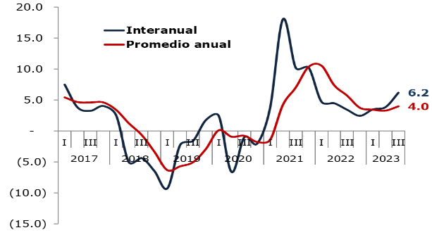

*(Tasa de variación acumulada, a precios promedio de 2006)*

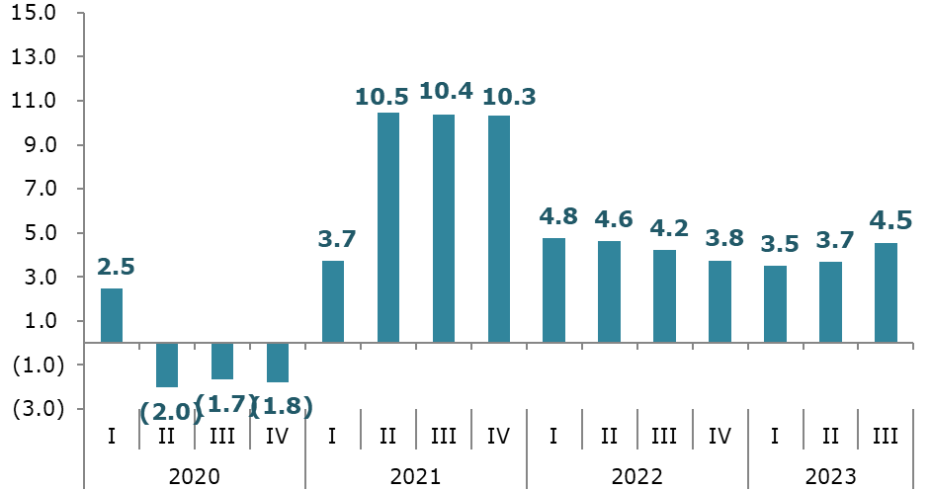

Fuente: BCN

En la serie desestacionalizada, el PIBT registró un crecimiento de 2.4 por ciento con relación al trimestre anterior, impulso mayor al observado en los trimestres anteriores (1.6% en promedio).

Asimismo, en la serie de tendencia-ciclo, el PIBT mostró un crecimiento de 2.0 por ciento con relación al trimestre anterior, de 6.2 por ciento en términos interanuales, y de 4.0 por ciento en promedio anual.

**Producto interno bruto trimestral**

**Tendencia-ciclo y desestacionalizado**

*(Tasa de variación, a precios promedio de 2006)*

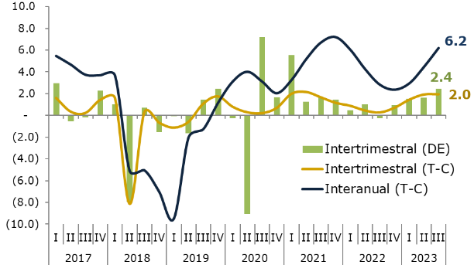

Leyendas: DE (desestacionalizada) y T-C (tendencia-ciclo)

Fuente: BCN

En el enfoque de la producción, la evolución interanual del PIBT se debió al crecimiento en la producción de electricidad (28.7%), hoteles y restaurantes (21.5%), explotación de minas y canteras (14.2%), comercio (9.7%), construcción (8.8%), intermediación financiera y servicios conexos (7.5%), transporte y comunicaciones (3.2%), entre otras actividades económicas.

En el enfoque del gasto, la variación interanual del PIBT estuvo determinada por impulsos de la demanda interna, la cual fue atenuada por el aporte negativo de la demanda externa neta. La demanda interna aportó 14.3 puntos porcentuales al crecimiento del PIBT, debido al aumento del consumo y de la inversión. Por su parte, La demanda externa neta generó un aporte marginal de -8.1 puntos porcentuales, como resultado de la disminución en la exportaciones y aumento en las importaciones.

**PIBT por el enfoque de la producción**

La **agricultura** creció 2.3 por ciento (1.7% en el acumulado al tercer trimestre), como resultado de la mayor generación de valor agregado en los cultivos de café, maíz y ajonjolí, entre otros.

La actividad **pecuaria,** registró un crecimiento de 3.0 por ciento (0.9% en el acumulado al tercer trimestre). Este resultado fue producto del aumento en la matanza de aves y de la mayor producción de leche y huevos, principalmente.

La actividad de **silvicultura y extracción de madera** creció 1.7 por ciento (1.6% en el acumulado al tercer trimestre), debido a la mayor extracción de troncos de madera y de leña; y aumentos en las plantaciones forestales.

La **pesca y acuicultura** disminuyó 22.6 por ciento (-14.1% en el acumulado al tercer trimestre), como resultado de disminuciones en la producción de camarón de cultivo y capturas de camarón marino y pepino de mar. No obstante, se registró aumento en la captura de langosta y de escamas.

La **explotación de minas y canteras** creció 14.2 por ciento (9.9% en el acumulado al tercer trimestre), como resultado de la mayor extracción de oro, plata, piedra cantera, piedra triturada, cal, yeso y toba.

La **industria manufacturera** creció 2.7 por ciento (2.2% en el acumulado al tercer trimestre), como resultado de la mayor producción de lácteos, bebidas, tabaco, derivados de petróleo, no metálicos, y arneses, entre otros. Dicho comportamiento fue parcialmente contrarrestado por disminuciones en la producción de productos cárnicos, y textiles, entre otros.

La actividad de **construcción** creció 8.8 por ciento (5.6% en el acumulado al tercer trimestre), debido a aumentos en la construcción privada y diminución en la construcción pública. En la construcción privada se registró crecimiento en el área efectivamente construida de edificaciones destinadas a industria, comercio y residencias; y disminución en el destino de servicios. Por su parte, en la construcción pública, se registró disminución en las edificaciones no residenciales y en obras de ingeniería civil.

La ***electricidad*** aumentó 28.7 por ciento (12.7% en el acumulado al tercer trimestre), como resultado de la mayor generación de energía termoeléctrica, en el sistema aislado, biomasa y geotérmica.

El servicio de ***agua*** mostró un crecimiento de 2.3 por ciento (2.6% en el acumulado al tercer trimestre).

El ***comercio*** creció 9.7 por ciento (6.5% en el acumulado al tercer trimestre), como resultado del crecimiento del comercio al por mayor y al por menor.

La actividad de ***hoteles y restaurantes*** mostró una variación interanual de 21.5 por ciento (24.1% en el acumulado al tercer trimestre).

La actividad de ***transporte y comunicaciones*** creció 3.2 por ciento (4.7% en el acumulado al tercer trimestre), debido al aumento en los servicios de transporte urbano de pasajeros, principalmente. Asimismo, la actividad de comunicaciones también registró crecimiento.

Los ***servicios de intermediación financiera*** crecieron 7.5 por ciento (6.0% en el acumulado al tercer trimestre), debido al aumento en la cartera de crédito y a la mayor captación de depósitos.

En la actividad de ***propiedad de vivienda*** seregistró un crecimiento de 1.8 por ciento (1.7% en el acumulado al tercer trimestre).

La actividad de ***administración pública y defensa*** creció 2.2 por ciento (0.9% en el acumulado al tercer trimestre), como resultado de mayores servicios ofrecidos por el Gobierno a la población.

La actividad de ***enseñanza*** creció 1.3 por ciento (0.9% en el acumulado al tercer trimestre).

Los servicios de ***salud*** crecieron 1.3 por ciento (1.9% en el acumulado al tercer trimestre).

Finalmente, el grupo de ***otros servicios*** creció 3.1 por ciento (3.9% en el acumulado al tercer trimestre), como resultado del crecimiento en los servicios empresariales, y servicios comunitarios, sociales y personales.

**Enfoque de la producción: tasas de variación interanual del PIBT**

*(variación del PIBT en millones de córdobas de 2006)*



Cifras preliminares

Fuente: BCN

**PIBT por el enfoque del gasto**

El ***consumo*** mostró un crecimiento interanual de 7.3 por ciento (4.8% en el acumulado al tercer trimestre), debido al incremento en el consumo privado.

El ***consumo individual de hogares e Instituciones Sin Fines de Lucro que Sirven a los Hogares (ISFLSH) o consumo privado*** registró un crecimiento de 8.5 por ciento respecto al mismo trimestre del año anterior y de 6.2 por ciento en el acumulado del año; debido en parte al aumento de las remesas procedentes del exterior, y el crédito de consumo de las instituciones financieras, entre otros.

Por su parte, el ***consumo del gobierno*** registró una disminución de 0.1 por ciento (-3.1% en el acumulado al tercer trimestre), resultado de la disminución de -1.5 por ciento en el consumo individual y del aumento de 1.3 por ciento del consumo colectivo.

***La formación bruta de capital (FBK)*** registró un crecimiento de 20.0 por ciento (4.1% en el acumulado al tercer trimestre). Por su parte, la ***formación bruta de capital fijo (FBKF)*** o inversión fija mostró un crecimiento de 17.3 por ciento (13.4% en el acumulado al tercer trimestre), y en los inventarios se registró tendencia contraria a la evolución de la FBKF.

La evolución registrada en la formación bruta de capital fijo fue resultado del crecimiento de maquinaria y equipo (15.2%), obras de construcción (7.0%), y otras inversiones (59.7%).

La **inversión fija privada** registró un crecimiento de 26.6 por ciento (20.1% en el acumulado al tercer trimestre), como resultado de un crecimiento en obras de construcción (28.0%), maquinaria y equipo (18.2%), y otras inversiones (59.8%).

Por su parte, la ***inversión fija pública*** registró una disminución de 8.4% por ciento (-2.2% en el acumulado al tercer trimestre), como resultado de disminuciones en maquinaria y equipo (-14.2%), obras de construcción (-7.0%) y otras inversiones (-4.6%).

Las ***exportaciones*** de bienes y servicios registraron una disminución de 3.6 por ciento (crecimiento de 0.2% en el acumulado al tercer trimestre). En los bienes disminuyeron los volúmenes exportados de café, carnes y pescados, azúcar, bebidas, textiles, entre otros. En los servicios se registró disminución en los servicios de postales y correos, compras en el exterior por no residentes, servicios de comunicaciones, entre otros.

Por su parte, las ***importaciones*** de bienes y servicios registraron un crecimiento de 14.1 por ciento (crecimiento de 6.5% en el acumulado al tercer trimestre). En los bienes, se observó crecimiento en la importación de carnes y pescados, lácteos, bebidas, tabaco, derivados de petróleo, productos metálicos, y maquinaria y equipo de transporte, entre otros. Por su parte, en los servicios se registró crecimiento en los servicios de transporte terrestre de carga, transporte aéreo, servicios administrativos del gobierno, y compras en el exterior por residentes, entre otros.

**Enfoque del gasto: tasas de variación interanual**

*(millones de córdobas de 2006)*



Cifras preliminares

Fuente: BCN

**Anexos**

**Enfoque de la producción**

*(millones de córdobas)*



Cifras preliminares

Fuente: BCN

**Enfoque de la producción**

*(millones de córdobas de 2006)*



Cifras preliminares

Nota: Con la aplicación del método de encadenamiento, a partir de 2007 se produce la pérdida de aditividad entre los componentes y los agregados.

Fuente: BCN

**Enfoque del gasto**

*(millones de córdobas)*



Cifras preliminares

Fuente: BCN

**Enfoque del gasto**

*(millones de córdobas de 2006)*



Cifras preliminares

Nota: Con la aplicación del método de encadenamiento, a partir de 2007 se produce la pérdida de aditividad entre los componentes y los agregados.

Fuente: BCN

1. La serie del PIB trimestral se actualizó por la disponibilidad de nueva información.
2. La variación interanual de la serie original incluye la estacionalidad e irregularidad que ocurre en las actividades económicas y componentes del gasto. La tasa promedio anual se aproxima a la tendencia de la economía, al reflejar la evolución de los últimos cuatro trimestres, con un perfil más suave en el tiempo. En tanto, la variación acumulada muestra el avance, en términos de variación del año, la cual en el cuarto trimestre coincide con la variación promedio anual.